Избавляемся от вируса
Первый способ. Для ленивых (шутка). Назовем его “комфортный”.
Верните обратно необходимую вам стартовую страницу и закройте браузер.
Дополнительные действия, если используется браузер Mozilla FireFox: в адресной строке браузера укажите страницу about:config и откройте ее. На вопрос “действительно ли необходимо” пообещайте, что будете осторожны. Появится длинный список настроек. В строке Фильтр введите адрес сайта, который подставляет вирус. Список настроек очистится и останутся лишь те строки, где в качестве параметра указан злостный сайт. Двойным кликом по строчкам удалите его адрес из значения параметра.
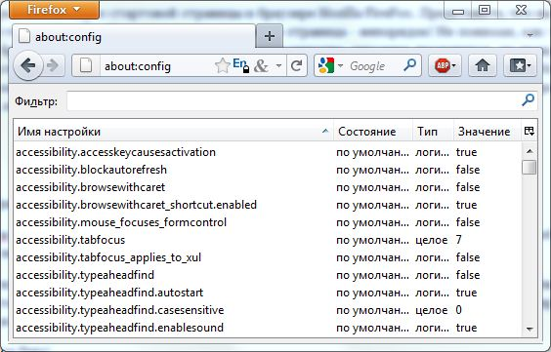
На нашем сайте уже стало традицией рекомендовать бесплатную утилиту CureIt. А что делать, если программа действительно помогает в большинстве неприятных случаев, связанных с пропиской зловредов в системе? Справилась она и в этот раз. Единственное, что могу посоветовать для экономии времени – на седьмом этапе не обязательно проводить полную проверку, достаточно будет использовать вариант “Выборочно”. Просто укажите один из путей для сканирования, в зависимости от версии Windows:
Windows XP – C:\Documents and Settings\[Имя пользователя]\Application Data\
Windows 7 – C:\Users\[Имя пользователя]\AppData\
(где [Имя пользователя] – название вашей учетной записи для входа в систему)
Обычно, тело вируса проживает в папке пользователя, но на всякий случай можете запустить полную проверку.
Второй способ. Для любителей поковыряться в системе и что-то испортить (шутка). Устранение вируса вручную, если CureIt-ом ничего не обнаружено.
1. Запишите адрес сайта, который подставляет вирус (конечно, если вы его еще не запомнили). В браузере измените адрес стартовой страницы на нужную вам. Для Mozilla FireFox смотрите дополнительные действия из способа выше.
2. Откройте “Пуск – Выполнить” (или “Win+R”), введите: msconfig и нажмите “OK”.
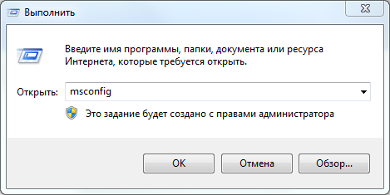
3. В открывшемся окне “Конфигурация системы” перейдите на вкладку “Автозагрузка”. Здесь список файлов, которые должны запускаться при старте системы. Найдите элементы, которые размещены в одной из папок, в зависимости от вашей версии Windows:
в Windows XP путь начинается с – C:\Documents and Settings\[Имя пользователя]\Application Data\…
в Windows 7 путь начинается с – C:\Users\[Имя пользователя]\AppData\…
(где [Имя пользователя] – название вашей учетной записи для входа в систему)
Запомните пути и названия этих файлов. Уберите с них галочки и нажмите “OK”.
4. Включите отображение скрытых файлов и папок в Проводнике (инструкция).
5. Перейдите в папки, найденные на третьем шаге, и удалите файлы указанные в автозагрузке.
6. На всякий случай, поищем и уберем упоминания нехорошего сайта из реестра системы. Запускаем редактор реестра: “Пуск – Выполнить” (или “Win+R”), вводим: regedit и жмем “OK”. В левой части открывшегося окна редактора реестра выделяем “Компьютер” и жмем “Ctrl+F”. В окошке поиска вводим адрес надоедливого сайта, жмем “Найти далее”. Когда будет найдена строка с указанным сайтом, поиск остановится и метка курсора переместится на данную строку. Двойным кликом по строчке откройте окно изменения параметра ключа, удалите текстовую строку и нажмите “OK”. Для продолжения поиска нажмите “F3″. Продолжайте поиск и удаляйте упоминание сайта до тех пор, пока не появится сообщение о том, что поиск завершен.
Вот, собственно, и все. Если что-то не понятно, спрашивайте.

На самом деле один из самых популярных инструментов оперативного восстановления работоспособности системы от всяческих зараз. Также полезен к использованию в профилактических целях, т.к. может находить то, чего не видят обычные антивирусы. В отличае от привычных антивирусов, CureIt! не работает в памяти постоянно, то есть не проверяет данные на лету в фоновом режиме, а лишь проверяет систему после запуска вручную. Тем не менее, утилита более чем полезная.
Итак, что необходимо сделать:
1. Скачать утилиту с сайта производителя отсюда с регистрацией или по прямой ссылке;
2. Запустить загруженный файл;
3. В окошке с предложением запустить программу в усиленном режиме нужно нажать кнопку “ОК” – это нужно для того, чтобы вирусы не помешали работе CureIt’a;
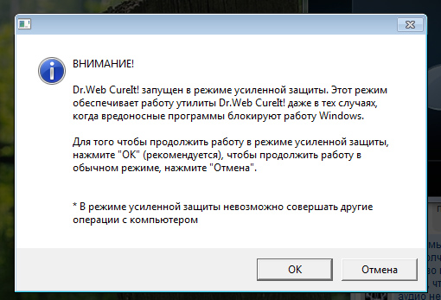
4. На предложение узнать условия лицензии и перейти на сайт – отказываемся;
5. В зеленом окошке жмем “Пуск”;
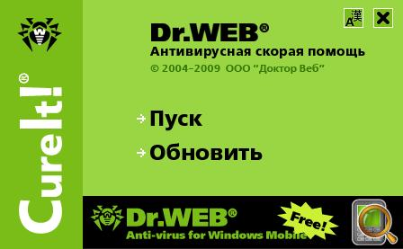
6. Следующее окошко сообщает о необходимости провести Быструю проверку. На данном будут проверены наиболее уязвимые области системы. Чтобы запустить проверку, нажмите “Да”.
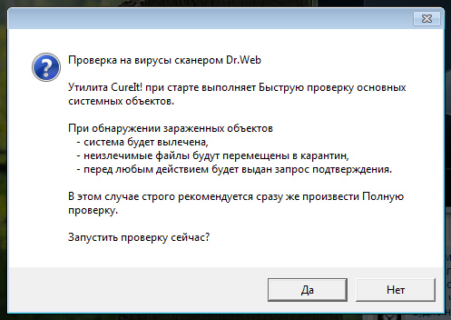
7. По окончании быстрой проверки (или не дожидаясь, предварительно остановив), выбираем “Полную проверку”, жмем “Начать проверку” и идем пить кофе…
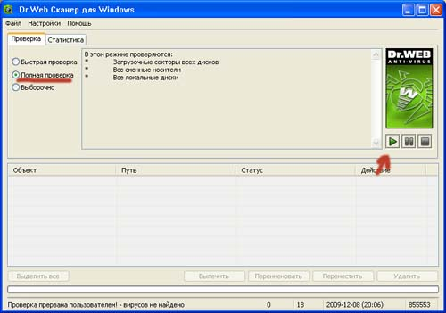
7. advanced Хотя нет, спокойно пить кофе не получится. Когда программа начнет находить что-нибудь нехорошее, она будет спрашивать, как поступить с найденными угрозами. Чтобы не отвлекаться, идем в меню “Настройки” -> “Изменить настройки”, вкладка “Действия”. Я по всем пунктам всегда выбираю следующее: где можно лечить – “лечить”, где это невозможно – удалять. Теперь запускаем полную проверку и идем пить чай/кофе.
